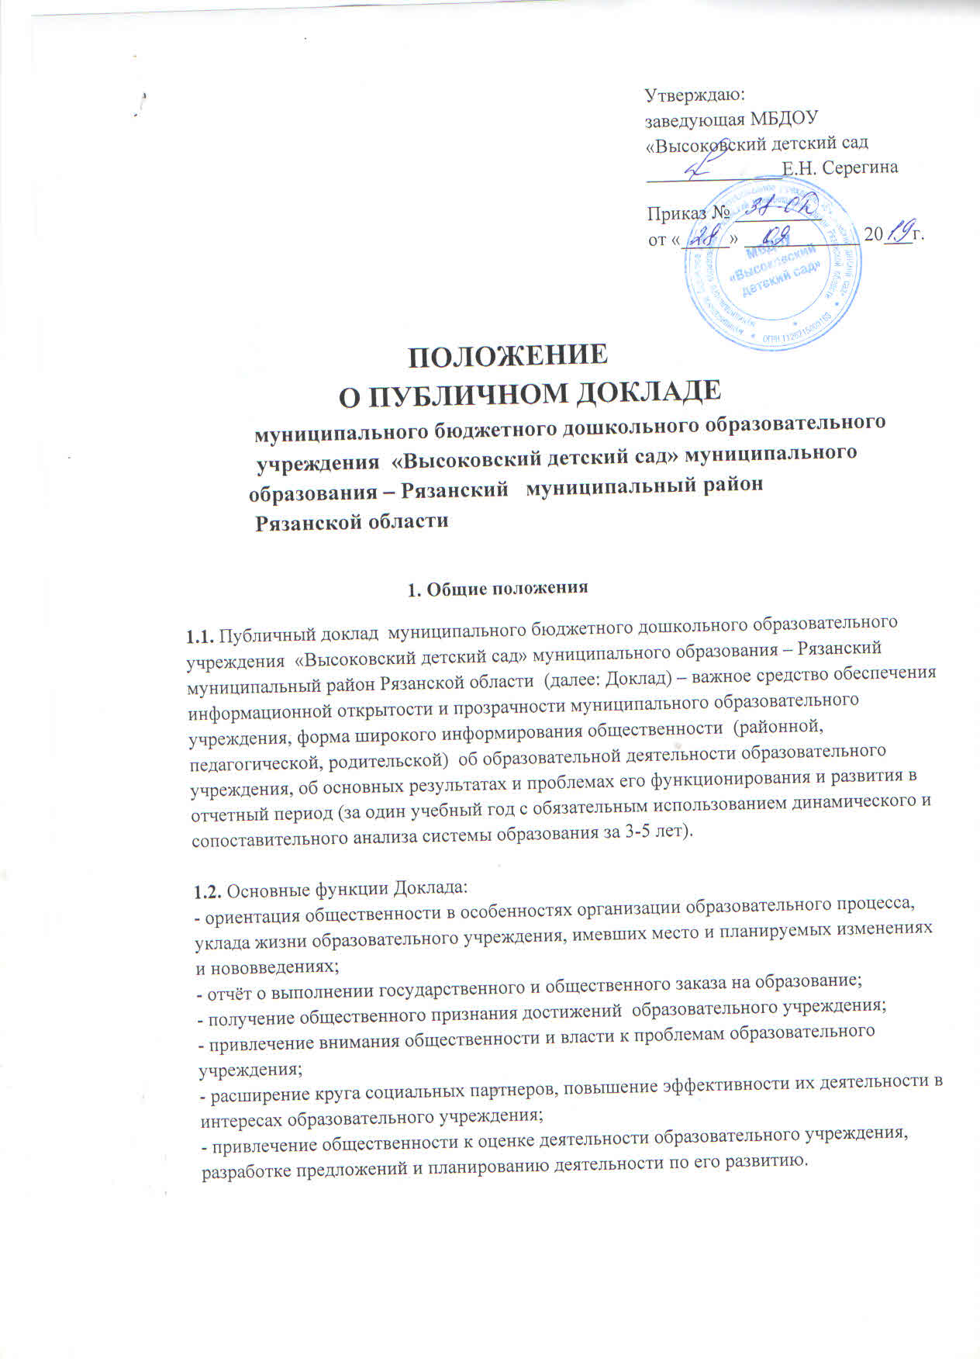

1.3. Основными целевыми группами, для которых готовится и публикуется Доклад, являются родители (законные представители) воспитанников, учредитель, социальные партнёры образовательного учреждения, местная общественность.
Особое значение Доклады должны иметь для родителей вновь прибывших в образовательное учреждение детей, а также для родителей, планирующих направить ребенка в данное образовательное учреждение (материалы Доклада должны помогать родителям сориентироваться в особенностях образовательных и учебных программ, реализуемых образовательным учреждением, его уклада и традиций, дополнительных образовательных услуг и др.).

1.4. В подготовке Доклада принимают участие представители всех групп участников образовательного процесса: педагоги, администрация МБДОУ.

1.5. Доклад включает в себя введение, основную часть (текстовая часть по разделам, иллюстрированная необходимыми графиками, диаграммами, таблицами и др.), заключение, приложения с табличным материалом и фотографиями.

1.6. Доклад утверждается педагогическим советом и подписывается заведующей.

1.7. Доклад размещается на сайте образовательного учреждения, публикуется и распространяется в следующих формах – в местных СМИ, в виде отдельной брошюры или в сети Интернет.

1.8. Учредитель образовательного учреждения, в пределах имеющихся средств и организационных возможностей, содействует публикации и распространению Доклада.

1.9. Доклад - документ постоянного хранения, включается в номенклатуру дел МБДОУ.

1.10. Администрация образовательного учреждения обеспечивает хранение Докладов и доступность Докладов для участников образовательного процесса.

2. Структура Доклада
2.1. Доклад включает в себя введение, основную часть (текстовая часть по разделам, иллюстрированная необходимыми графиками, диаграммами, таблицами и др.), заключение, приложения с табличным материалом и фотографиями.

2.2. Структура Доклада имеет следующие основные разделы:
• общая характеристика образовательного учреждения и условий его функционирования (экономические, климатические, социальные, транспортные условия района нахождения);
• состав воспитанников (основные количественные данные, в том числе по возрастам и группам; обобщенные данные по месту жительства, социальным особенностям семей воспитанников);
• структура управления образовательного учреждения;
• ресурсы обеспечения образовательного процесса, в т.ч. материально-техническая база, кадровое обеспечение образовательного процесса и др.;
• финансовое обеспечение функционирования и развития образовательного учреждения (основные данные по получаемому бюджетному финансированию, привлеченным внебюджетным средствам, основным направлениям их расходования);
• режим воспитания;
• организация питания;
• обеспечение безопасности;
• учебный план образовательного учреждения; перечень дополнительных образовательных услуг, предоставляемых учреждением (в том числе на платной договорной основе), условия и порядок их предоставления;
• приоритетные цели и задачи развития образовательного учреждения, деятельность по их решению в отчетный период (в т.ч. решения органа государственно-общественного управления);
• результаты воспитания, достижения в мероприятиях в сфере спорта, искусства, технического творчества;
• состояние здоровья воспитанников, меры по охране и укреплению здоровья;
• социальная активность и социальное партнерство образовательного учреждения;
• публикации в СМИ об образовательном учреждении;
• основные сохраняющиеся проблемы образовательного учреждения (в том числе не решенные в отчетный период);
• основные направления развития образовательного учреждения в ближайшей перспективе.

2.3. В заключении каждого раздела представляются краткие итоговые выводы, обобщающие и разъясняющие приводимые данные.
Особое значение имеет ясное обозначение тех конкретных результатов, которых добилось образовательное учреждение за отчетный период по каждому из разделов Доклада.

2.4. Информация по каждому из разделов представляется в сжатом виде с рациональным использованием количественных данных, таблиц, списков и перечней. Текстовая часть каждого из разделов должна быть минимизирована с тем, чтобы Доклад в общем своем объеме был доступен для широкой аудитории, в том числе для родителей. Изложение не должно содержать в себе специальных терминов, понятных лишь для узких групп профессионалов (педагогов, экономистов, управленцев).

3. Подготовка Доклада
Подготовка Доклада является организованным процессом и включает в себя следующие этапы:
- утверждение графика работы по подготовке Доклада;
- разработка структуры Доклада;
- утверждение структуры доклада;
- сбор необходимых для Доклада данных (в том числе посредством опросов, анкетирования, иных социологических методов, мониторинга);
- написание всех отдельных разделов доклада, его аннотации, сокращенного (например, для публикации в местных СМИ) варианта;
- представление проекта Доклада на педагогическом совете, обсуждение;
- доработка проекта Доклада по результатам обсуждения;
- утверждение Доклада (в том числе сокращенного его варианта) и подготовка его к публикации.

4. Публикация, презентация и распространение Доклада
Утвержденный Доклад публикуется и доводится до общественности в следующих формах:
- размещение Доклада на Интернет-сайте образовательного учреждения;
- проведение специального общего родительского собрания, педагогического совета или собрания трудового коллектива;
- проведение дня открытых дверей, в рамках которого Доклад будет представлен родителям в форме стендового доклада;
- публикация сокращенного варианта Доклада в местных СМИ;
Публичный доклад используется для организации общественной оценки деятельности образовательного учреждения. Для этого в Докладе целесообразно указать формы обратной связи - способы (включая электронные) направления в образовательное учреждение вопросов, отзывов, оценок и предложений.

